

Campus Puebla

Desarrollo de proyectos de análisis de datos

**Actividad 4**

Roberto Garcia Dumas A01734593

17 de Noviembre, 2023

El valor con mayor porcentaje es Ninguna

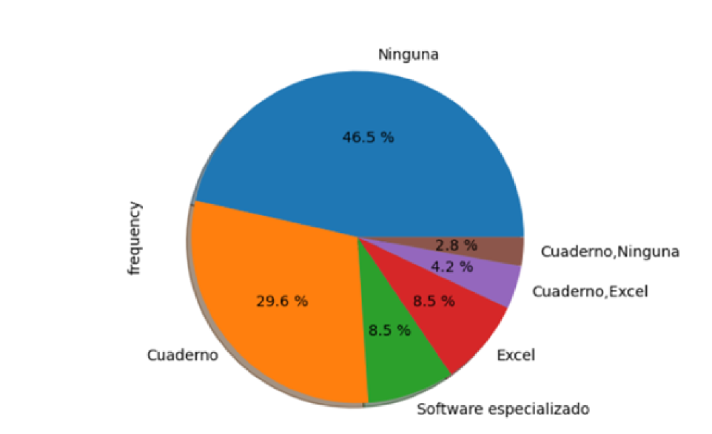

El dato que más veces se repite es Totalmente en desacuerdo

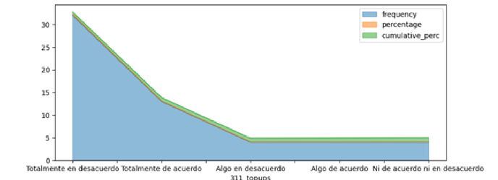

En este caso entre menos frecuentes sean los valores, su valor será menor

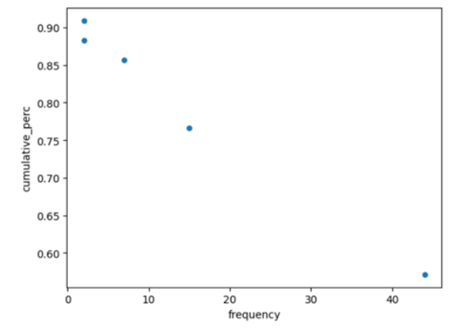

El valor no es el mas aparece en vez del yes, aparece 85 veces

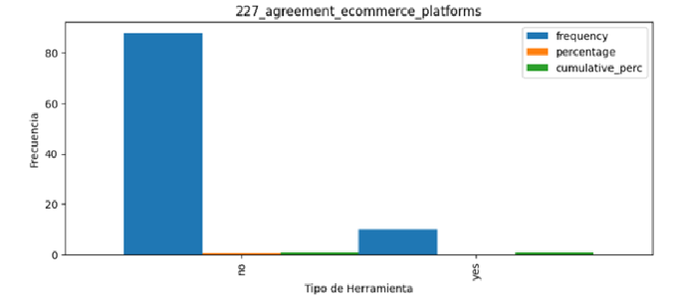

Los datos con valor ninguna son más que el total de los datos

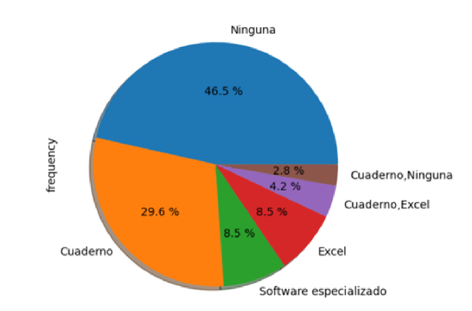

Los datos no se repiten mas que los yes

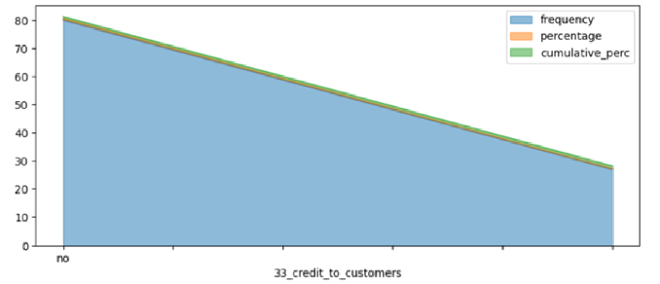

Se ve que entre menor sea las veces que aparece el dato , su valor es más grande

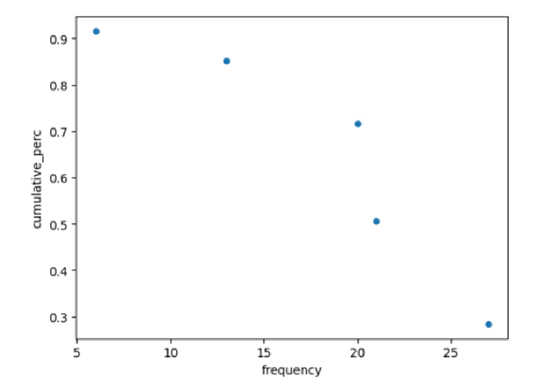

En base el grafico el dato yes es el que mas se repite y el no se repite menos

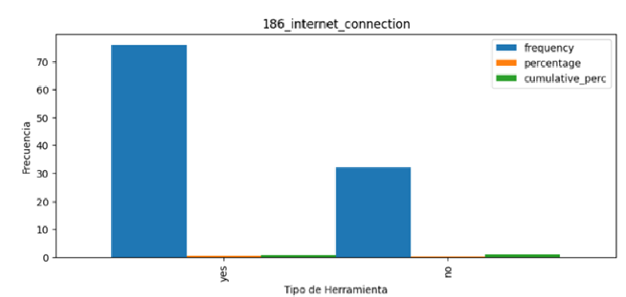

En el grafico se puede apreciar que hay 63.3% de valores no, que estan dentro de todos los datos por lo que es el dato que mas re repite

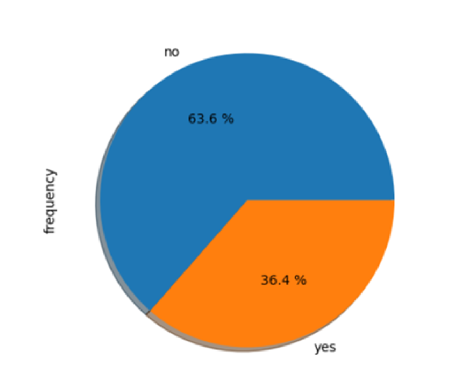

El grafico nos indica que hay una mayor tendencia hacia el yes

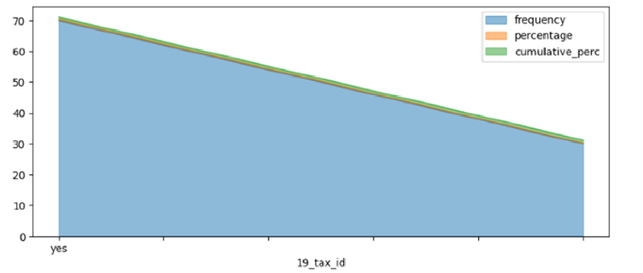

En base al grafico nos podemos percatar que existen mas cantidad de valores no que los de yes

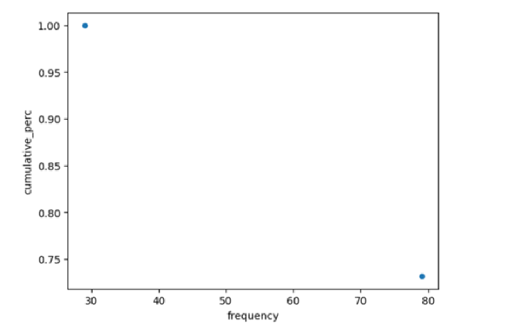

Con los datos obtenidos de la gráfica se puede apreciar que No cambió, es el grupo que mas se repite

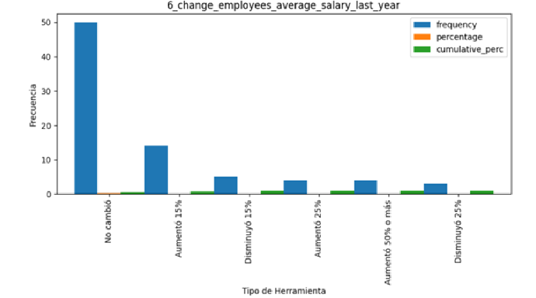

Se puede apreciar que el valor que mas se repite es No cambio

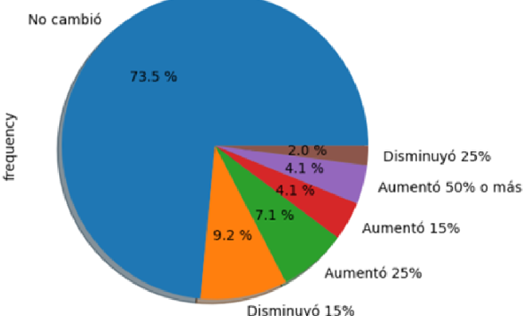

Se puede observar que el valor que se repite mas es yes

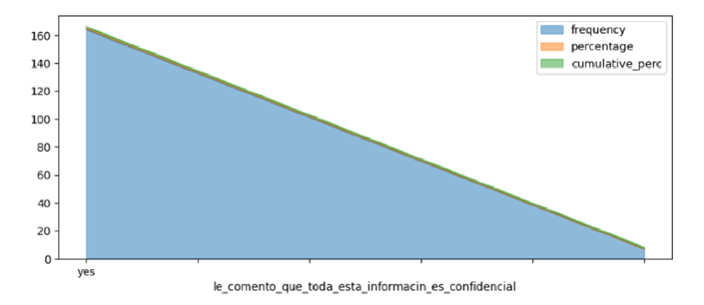

En la grafica se muestra que hay una mayor cantidad de datos con el valor no

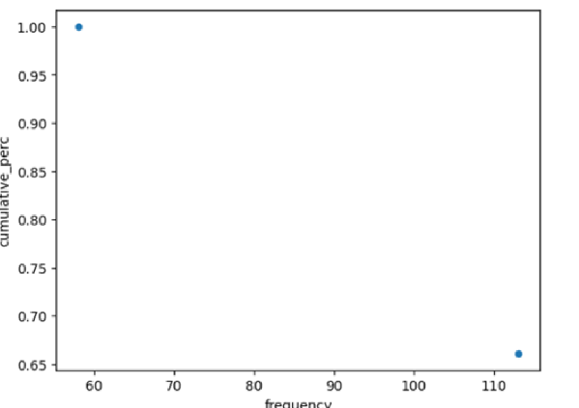

Hay una tendencia mayor en los resultados no, mientras que en los resultados y los yes es menor

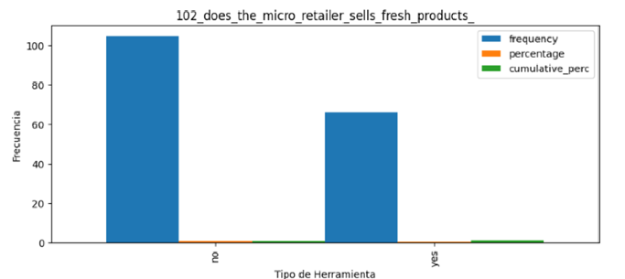

No es el valor que mas se repite

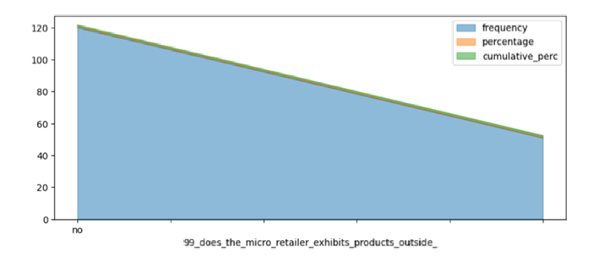

No es el valor que mas frecuencia tiene

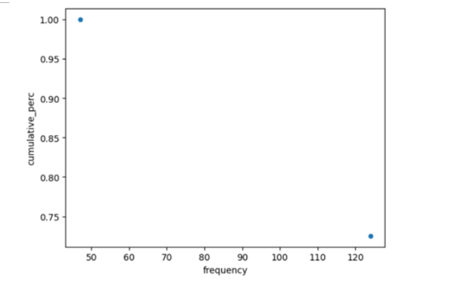

El dato con mayor valor es yes

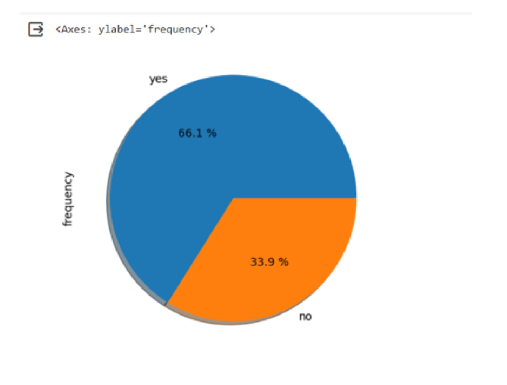

Se puede ver que el dato que mas se repite es Abda Perez

